
MANUAL
FURADEIRA SEM FIO
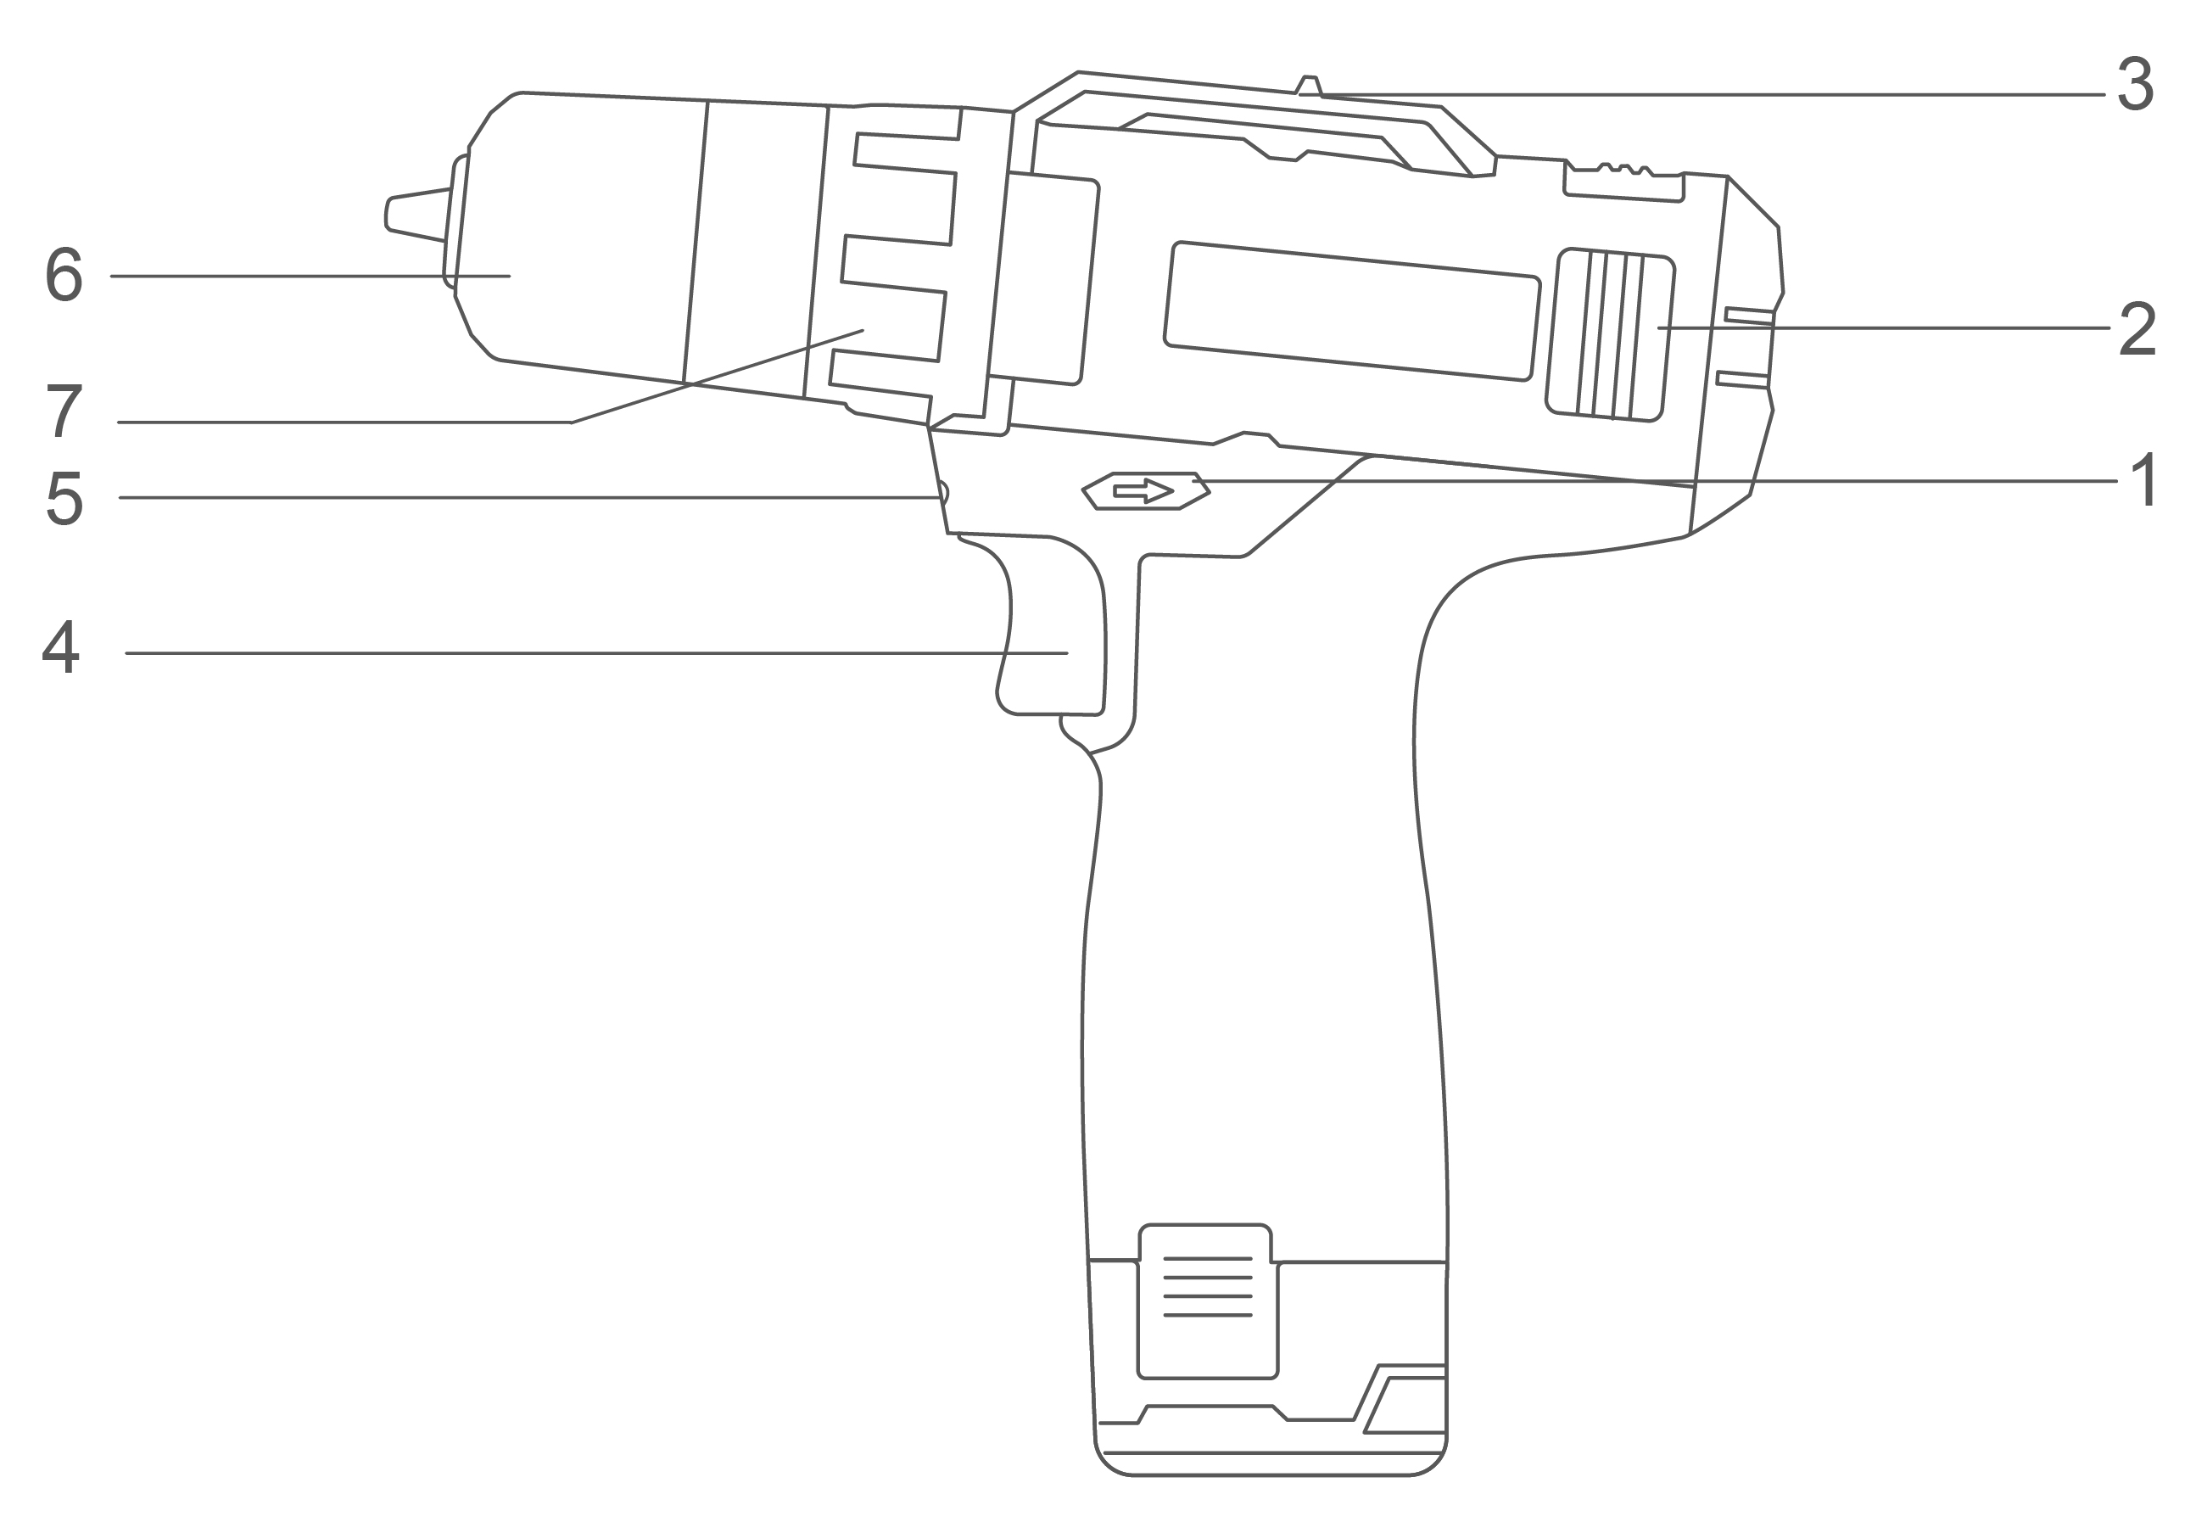
Especificações

Componentes
- Alavanca de troca de reversão  - Motor  - Alavanca de mudança de velocidade  - Botão de acionamento | - Lanterna  - Mandril  - Anel de ajuste de torque

Especificações técnicas

Modelo nº | ECDL1220xy ECDL12206xy ECDL12206 | ULCDL12206xy ULCDL1220xy ULCDL12206
Tensão | 12 V | 12 V
Configurações mecânicas de velocidade | 2 | 2
Velocidade variável sem carga | 0-400/0-1500/min | 0-400/0-1500/min
Ajustes de torque | 15+1 | 15+1
Força máxima de torque | 20 Nm | 20 Nm
Capacidade do mandril sem chave | 0,8-10 mm | 1/32 ̋-3/8 ̋
Modelo Nº NOTA: x (em branco, 1,2,3,4,5,6,7,8,9,E,S,A,M); y (em branco, -1,-2,-3,-4,-5,-6,-7,-8,-9,E,S,A,M)
- Devido ao nosso programa contínuo de pesquisa e desenvolvimento, as especificações aqui especificadas estão sujeitas a alterações sem aviso prévio.
- As especificações e o cartucho de bateria podem variar de país para país.

⚠ AVISO!
Use apenas o conjunto de bateria original conforme abaixo para esta ferramenta elétrica:
Produto | Conjunto de baterias
Modelo nº | EBPK12153, EBPK12153xy
Tensão de saída | 12 V MAX
Corrente de saída | 1,5 Ah
Modelo Nº NOTA: x (em branco, 1,2,3,4,5,6,7,8,9,E,S,A,M); y (em branco, -1,-2,-3,-4,-5,-6,-7,-8,-9,E,S,A,M)

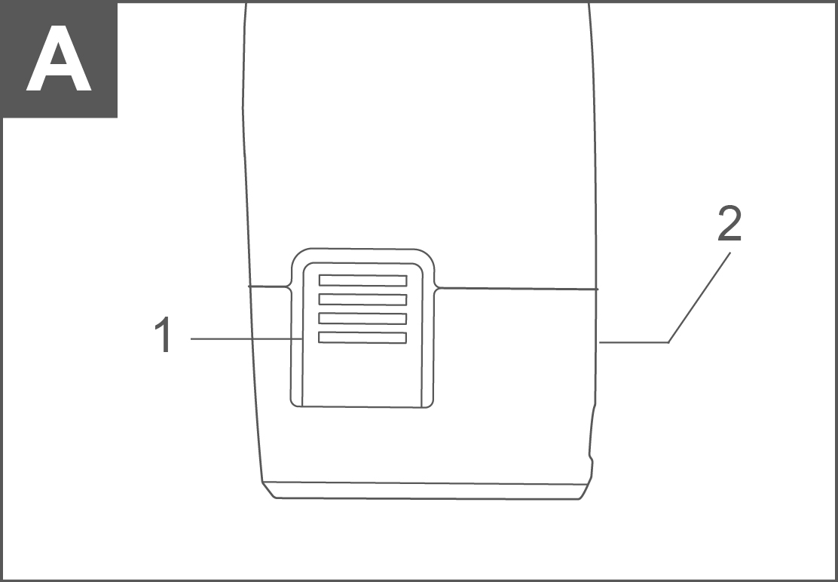
ILUSTRAÇÃO DE USO
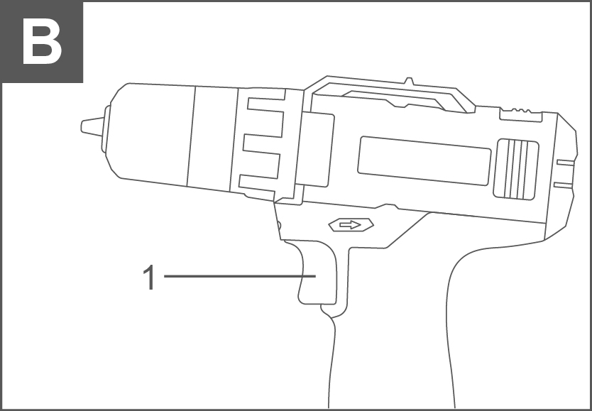
Um

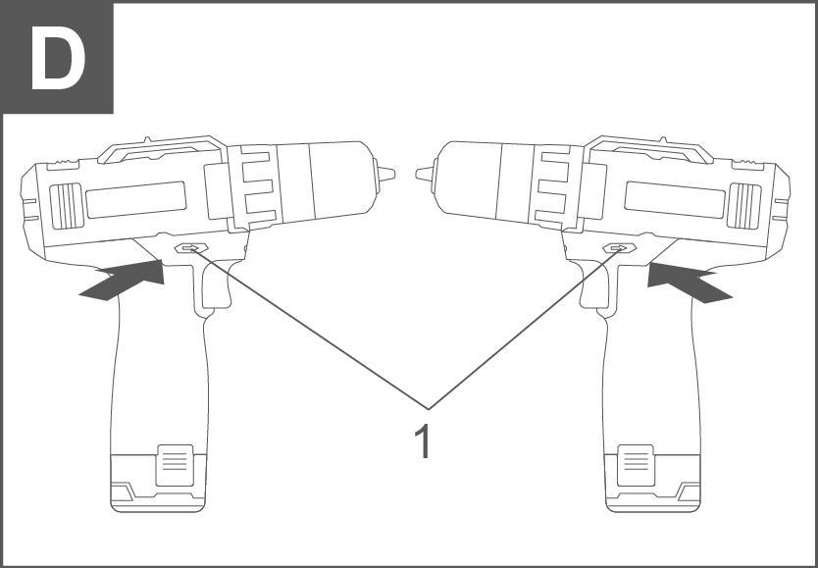
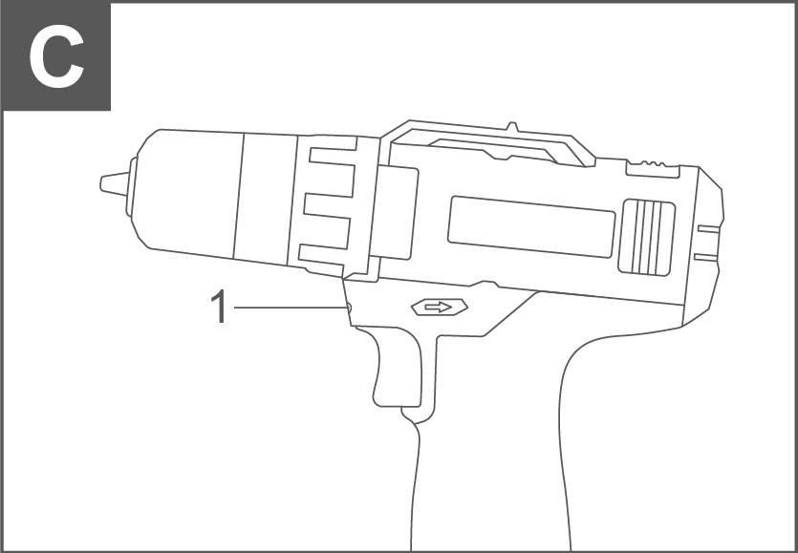

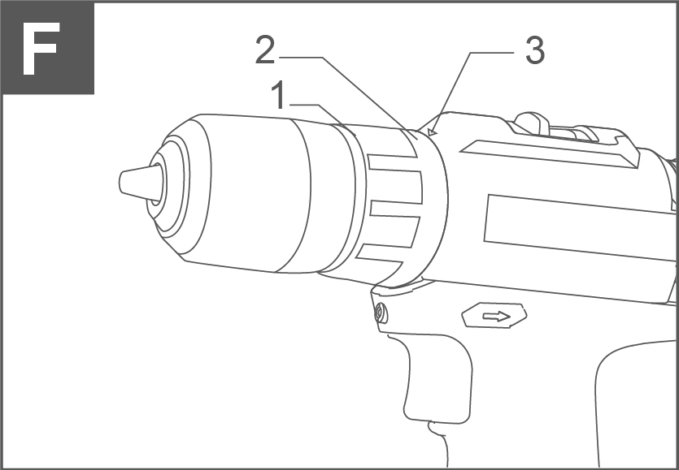
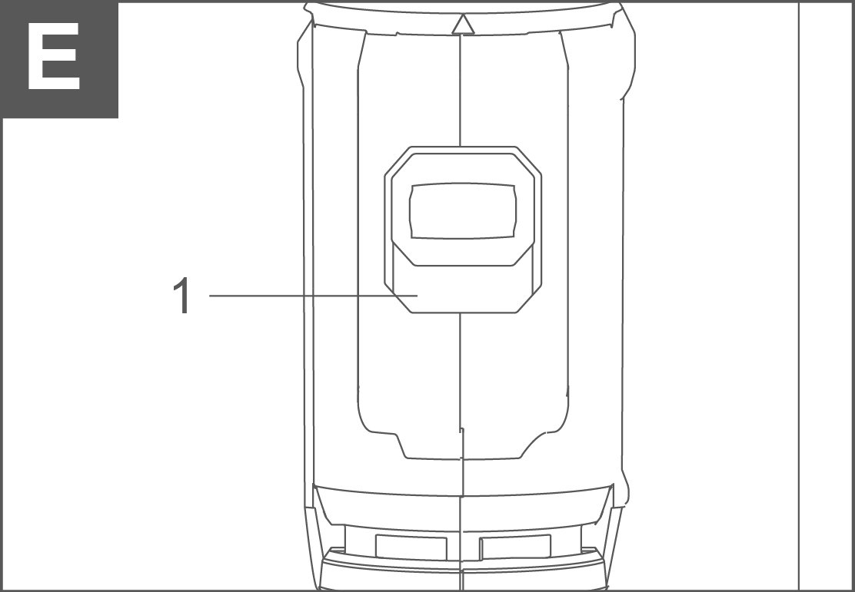

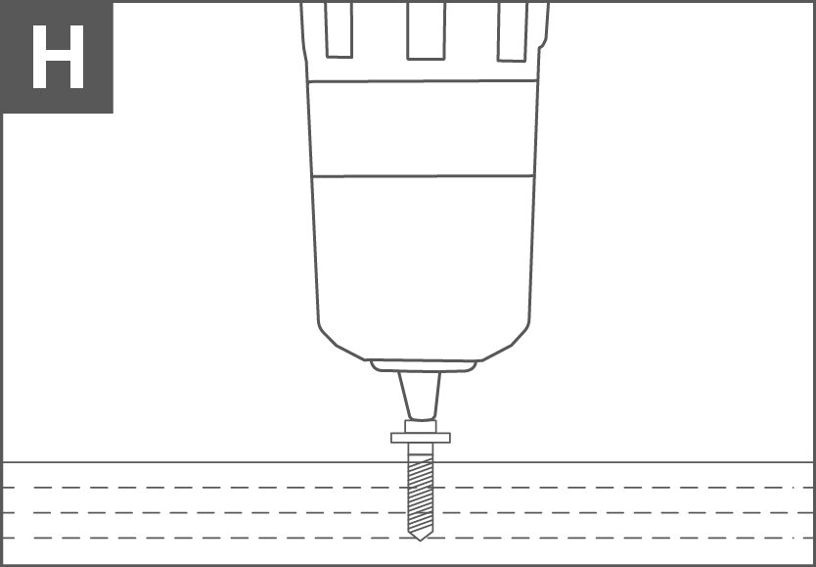
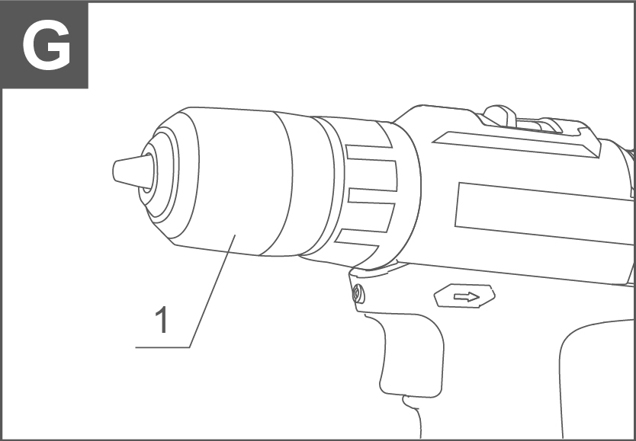

DESCRIÇÃO DA FUNÇÃO
⚠ ATENÇÃO
Sempre certifique-se de que a ferramenta está desligada e o cartucho da bateria removido antes de ajustar ou verificar a função da ferramenta.
Instalação ou remoção do cartucho de bateria: (veja a Figura A)
Figura A: 1. Cartucho de bateria 2. Botão
- Sempre desligue a ferramenta antes de instalar ou remover o cartucho da bateria.
- Para remover o cartucho da bateria, retire-o da ferramenta enquanto desliza o botão na frente do cartucho.
- Para inserir o cartucho de bateria, alinhe a lingueta do cartucho com o sulco na carcaça e encaixe-o no lugar. Sempre insira até travar no lugar com um pequeno clique.
- Não use força ao inserir o cartucho da bateria. Se o cartucho não desliza facilmente, ele não está sendo inserido corretamente.

Ação do interruptor (ver Figura B)
Figura B: 1. Gatilho de interruptor
⚠ ATENÇÃO
Antes de inserir o cartucho de bateria na ferramenta, sempre verifique se o gatilho do interruptor funciona corretamente e retorna à posição "DESLIGADO" ao ser liberado.
Para iniciar a ferramenta, basta puxar o gatilho do interruptor. A velocidade da ferramenta é aumentada ao aumentar a pressão no gatilho do interruptor. Solte o gatilho do interruptor para parar.

Acendendo a lâmpada frontal (veja a Figura C)
Figura C: 1. Lanterna
⚠ ATENÇÃO
Não olhe para a luz nem veja diretamente a fonte da luz. Puxe o gatilho do interruptor para acender a Lanterna. A Lanterna continua acesa enquanto o gatilho do interruptor é puxado.
⚠ NOTA:
Use um pano seco para limpar a sujeira da lente. Tenha cuidado para não arranhar a lente da lanterna, pois isso pode diminuir a iluminação.

Ação de reversão do interruptor (ver Figura D)
Figura D:1. Alavanca de troca de reversão
Essa ferramenta possui um interruptor de reversão para mudar a direção de rotação. Pressione a alavanca do interruptor de reversão pelo lado A para rotação no sentido horário ou pelo lado B para rotação anti-horária. Quando a alavanca do interruptor de reversão está na posição neutra, o gatilho do interruptor não pode ser puxado
⚠ ATENÇÃO
- Sempre verifique a direção da rotação antes de operar.
- Use o interruptor de reversão somente depois que a ferramenta parar completamente. Mudar a direção de rotação antes que a ferramenta pare pode danificá-la.
- Quando não estiver operando a ferramenta, sempre ajuste a alavanca do interruptor de reversão na posição neutra.

Mudança de velocidade (ver Figura E)
Figura E:1. Alavanca de mudança de velocidade
Para mudar a velocidade, primeiro desligue a ferramenta e depois deslize a alavanca de mudança de velocidade para o lado "2" para alta velocidade ou para o lado "1" para baixa velocidade. Certifique-se de que a alavanca de mudança de velocidade esteja na posição correta antes da operação. Use a velocidade certa para o seu trabalho.

⚠ ATENÇÃO
- Sempre ajuste a alavanca de mudança de velocidade totalmente na posição correta. Se você operar a ferramenta com a alavanca de mudança de velocidade posicionada no meio entre o lado "1" e o lado "2", a ferramenta pode ser danificada.
- Não use a alavanca de mudança de velocidade enquanto a ferramenta está funcionando. A ferramenta pode ser danificada.

Ajustando o torque de fixação: (veja a Figura F)
Figura F:1. Ajustando o anel 2. Graduação 3. Ponteiro
O torque de fixação pode ser ajustado em 16 passos girando o anel de ajuste para que suas graduações fiquem alinhadas com o ponteiro no corpo da ferramenta. O torque de fixação é mínimo quando o número 1 está alinhado com o ponteiro, e máximo quando a marcação está alinhada com o ponteiro.
O engate patina em vários níveis de torque quando ajustada entre 1 e 15. O é projetada para não deslizar na marcação.
Antes da operação propriamente dita, crave um parafuso de teste no seu material ou em um pedaço de material duplicado para determinar qual nível de torque é necessário para uma aplicação específica.
Montagem

⚠ ATENÇÃO
Sempre certifique-se de que a ferramenta está desligada e o cartucho da bateria removido antes de realizar qualquer trabalho na ferramenta.

Instalação ou remoção de broca ou ponta de broca: (veja a Figura G)
Figura G:1. Manga
Gire a manga no sentido anti-horário para abrir as garras do mandil. Coloque a broca no mandril o máximo que puder. Gire a manga no sentido horário para apertar o mandil. Para remover a broca, gire a manga no sentido anti-horário.

OPERAÇÃO
⚠ ATENÇÃO
Sempre insira o cartucho da bateria até que ele trave no lugar. Se não, pode cair acidentalmente da ferramenta, causando ferimentos em você ou em alguém ao seu redor.
Segure a ferramenta firmemente com uma mão no cabo e a outra na parte inferior do cartucho para controlar o movimento de torção.

Operação de parafusamento (ver Figura H)
⚠ ATENÇÃO
Ajuste o anel de ajuste para o torque adequado ao seu trabalho.
Coloque a ponta da chave na cabeça do parafuso e aplique pressão na ferramenta. Comece a ferramenta devagar e depois aumente a velocidade gradualmente. Solte o gatilho do interruptor assim que o engate entrar.

⚠ ATENÇÃO
Certifique-se de que a ponta de chave esteja inserida diretamente na cabeça do parafuso, senão o parafuso e/ou a broca podem ser danificados.

⚠ NOTA
Ao apertar parafusos de madeira, faça furos de guia para facilitar a condução e evitar a rachadura da peça, veja:

Diâmetro nominal do parafuso da madeira (mm) | Tamanho recomendado do orifício piloto (mm)
3.1 | 2.0-2.2
3.5 | 2.2-2.5
3.8 | 2.5-2.8
4.5 | 2.9-3.2
4.8 | 3.1-3.4
5.1 | 3.3-3.6
5.5 | 3.7-3.9
5.8 | 4.0-4.2
6.1 | 4.2-4.4

Operação de perfuração
Primeiro, gire o anel de ajuste para que o ponteiro aponte para a marcação . Então prossiga da seguinte forma.
Perfuração em madeira
Ao furar madeira, os melhores resultados são obtidos com furadeiras equipadas com parafuso guia. O parafuso guia facilita a furação puxando a broca para dentro da peça
Perfuração em metal
Para evitar que a broca escorregue ao iniciar um furo, faça uma marca com um punção e um martelo no ponto a ser perfurado. Coloque a ponta da broca na marca e comece a perfurar. Use um lubrificante de corte ao perfurar metais. As exceções são o ferro e o latão, que devem ser perfurados a seco.

⚠ ATENÇÃO
Pressionar excessivamente a ferramenta não vai acelerar a perfuração. Na verdade, essa pressão excessiva só vai danificar a ponta da broca, diminuir o desempenho da ferramenta e encurtar a vida útil da ferramenta.

⚠ ATENÇÃO
Segure a ferramenta firmemente e tenha cuidado quando a broca começar a romper a peça. Há uma força tremenda exercida sobre a ferramenta/broca no momento da abertura do furo.

⚠ ATENÇÃO
Uma broca presa pode ser removida simplesmente ajustando o interruptor de reversão para rotação reversa para poder recuar. No entanto, a ferramenta pode recuar abruptamente se você não a segurar firmemente.
⚠ ATENÇÃO
Sempre prenda peças pequenas em um torno ou dispositivo de fixação similar.

⚠ ATENÇÃO
Se a ferramenta for operada continuamente até que o cartucho da bateria seja descarregado, deixe-a descansar por 15 minutos antes de proceder com uma bateria nova.



